Перечень транспортных средств, признанных брошенными, разукомплектованными, бесхозяйными
дата осмотра | адрес | марка/модель/гос. номер/цвет | срок добровольного/принудительного перемещения | фотоматериалы
11.07.2019 | ул. Березовая Роща, 36А | ВАЗ 2106  красный  Р013АХ36 | 25.07.2019/ в соответствии с п. 4.1, 4.2 постановления № 36 от 29.01.2018 | 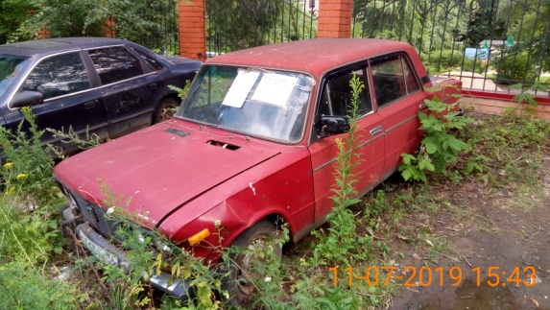 | 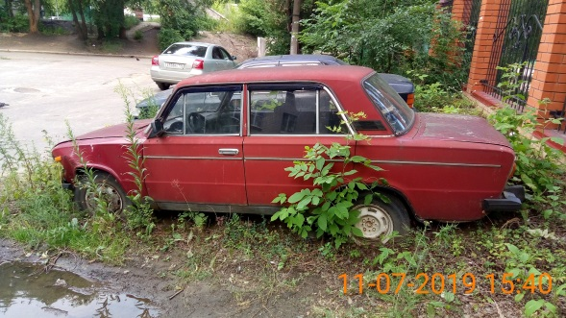
11.07.2019 | ул. Березовая Роща, 36А | ВАЗ 2109  зеленый | 25.07.2019/ в соответствии с п. 4.1, 4.2 постановления № 36 от 29.01.2018 | 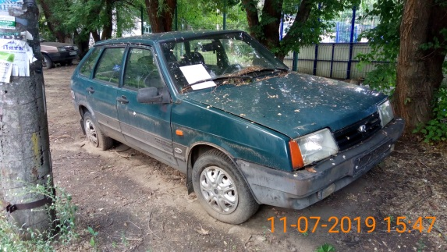 | 